BALI FLASH 2026
05 DÍAS / 04 NOCHES

ITINERARIO
Día 01: BALI
Llegada al aeropuerto internacional de Denpasar. Asistencia y traslado al hotel con guía de habla hispana. Bali es una isla de Indonesia, localizada en la parte más occidental del archipiélago, con Java al oeste y Lombok al este. Esta isla volcánica de 5.691 km² es una de las preferidas por los turistas pues conserva la civilización hindú de la Indonesia antigua, con sus ricas tradiciones en el arte, la arquitectura y la música. Conocida como “la isla de los Dioses” por su gran devoción religiosa, Bali atrapa a sus visitantes con su energía especial y su gran oferta en playas, paisajes, cultura y gastronomía. Alojamiento.

Día 02: PLAYA SUR DE BALI
Desayuno. Por la tarde salida con guía de habla hispana para visitar el templo Taman Ayun o “bello jardín de flores flotante”, es uno de los centros religiosos hindúes más atractivos de Bali por sus exóticos jardines, canales y estanques de agua. Fue un antiguo templo de la familia real Mengwi. Continuación para disfrutar de la puesta de sol hasta el Templo de Tanah Lot o “Templo de la tierra en el mar”, este impresionante templo está asentado en una formación rocosa y está dedicado a la diosa del mar quien protege a los pescadores y navegantes. Traslado al hotel elegido de playa. Alojamiento.

Día 03: PLAYA SUR DE BALI
Desayuno. Día libre para disfrutar de la playa o realizar alguna excursión opcional como la puesta de sol en el Templo de Uluwatu o “Templo del acantilado”, su localización al borde de un acantilado a 70 metros sobre el nivel del mar hace que las vistas sean increíbles. También hay posibilidad de ver un espectáculo de danza Kecak o “danza del mono” y añadir una cena opcional de camino al hotel. Alojamiento.

Día 04: PLAYA SUR DE BALI
Desayuno. Día libre. Pueden disfrutar de las playas y del hotel o realizar alguna actividad opcional desde clases de cocina Balinesa, visitar una fábrica de chocolate, salidas en barca para hacer snorkel, rutas en bicicleta, demostraciones de bailes típicos y teatro o compras. Alojamiento.

Día 05: PLAYA SUR DE BALI
Desayuno. A la hora prevista traslado al aeropuerto con guía de habla hispana para tomar su vuelo.

FIN DE NUESTROS SERVICIOS
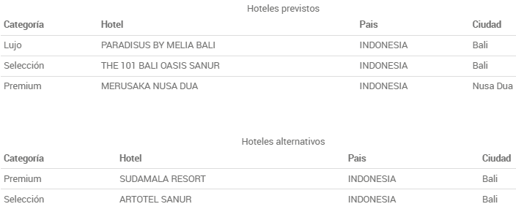

INCLUYE:

- ASISTENCIA A LA LLEGADA Y SALIDA EN EL AEROPUERTO POR PERSONAL DE HABLA HISPANA.
- TRASLADOS DE LLEGADA Y SALIDA DEL AEROPUERTO PRINCIPAL.
- 4 NOCHES DE ALOJAMIENTO EN LOS HOTELES INDICADOS.
- RÉGIMEN ALIMENTICIO SEGÚN OPCIÓN DE ITINERARIO ELEGIDO.
- VISITA DE LOS TEMPLOS DE TAMAN AYUN Y TANAH LOT, SEGÚN ITINERARIO.
- GUÍAS LOCALES DE HABLA HISPANA DURANTE LAS VISITAS INCLUIDAS EN EL ITINERARIO.
- ENTRADAS A LOS LUGARES DE INTERÉS, SEGÚN ITINERARIO.
- SEGURO DE VIAJE.

NO INCLUYE:

- VUELO REDONDO.
- IMPUESTOS.
- BEBIDAS NO INCLUIDAS EN LAS COMIDAS.
- VISADO NO INCLUIDO.
- PROPINAS PARA GUÍA, CONDUCTOR, ETC. NO INCLUIDAS.
- TASAS HOTELERAS NO INCLUIDAS.

**TARIFA SUJETA A CAMBIO SIN PREVIO AVISO HASTA EL MOMENTO DE HACER LA RESERVACION **

